EN https://www.purina.co.uk/articles/cats/feeding/what-cats-eat/human-foods-for-cats
BE-NL https://www.purina.be/nl/artikelen/katten/voeding/gids/mens-voedsel-voor-katten

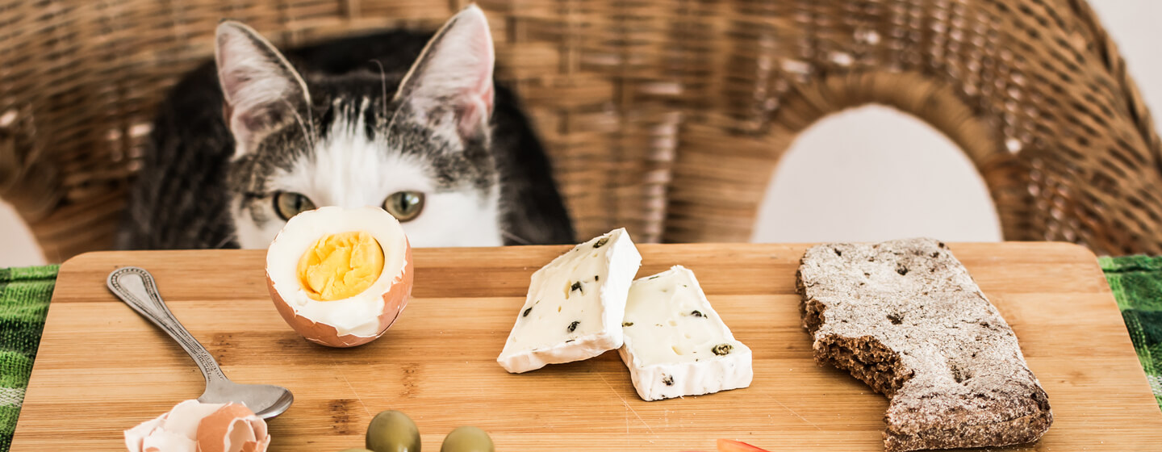
Alt-tag: Een kat kijkt naar een ei

H1: Welk voedsel kunnen katten eten?

Gidsen voor het voeden van je kat

Welk voedsel kunnen katten eten?
Velen van ons geven hun kat een smakelijk hapje van wat we eten, maar heb je er ooit bij stilgestaan "welk menselijk voedsel kunnen katten eten?". Ontdek met deze gids wat veilig is voor je kat om te eten.
Veel mensen denken dat bedelen aan tafel gedrag is dat alleen honden vertonen, maar het is heel normaal dat je kat ook de kattenogen opzet! Als jij aan het smullen bent van een lekker broodje tonijn of een bakje ijs, is de kans groot dat je kat verwacht dat je ook een smakelijk hapje zijn kant op schuift. Maar het is belangrijk om te onthouden dat het feit dat een voedingsmiddel voor ons goed is om te eten, niet automatisch betekent dat het voor hen ook goed is.
We hebben deze gids samengesteld om je te vertellen welk voedsel katten mogen eten, zodat je weet welk voedsel je mag delen en wat niet!
Wat mogen katten eten?

Over het algemeen krijgt je kat alles wat hij nodig heeft van 100% compleet en uitgebalanceerd kattenvoer, maar sommige voedingsmiddelen zijn veilig. Katten kunnen gekookt vlees eten (zoals rundvlees, kalkoen en kip) en gekookte en ontbeende vis (zoals tonijn). Vermijd rauw vlees en rauwe vis, want daar kan je kat ziek van worden.
Vlees

Gekookt, mager vlees zoals rundvlees, kip, kalkoen, lever en lamsvlees mag je kat allemaal eten. Het is echter belangrijk dat je er bij het serveren goed op let dat het vlees door en door gaar is - geef katten nooit rauw vlees - en verwijder alle huid en botten voordat je je kat te eten geeft.
Vis
Katten staan algemeen bekend om hun liefde voor vis en de meeste soorten zijn eigenlijk prima te eten voor je kat!Ze bevatten omega-3 vetzuren, wat goed is voor hun algehele gezondheid en ook gunstig kan zijn voor katten met artritis en nieraandoeningen. Net als bij vlees moet je ervoor zorgen dat de vis goed gekookt is en dat alle graten verwijderd zijn, en geef je kat nooit rauwe vis.

Volle granen

Volle granen zoals haver, maïs, zilvervliesrijst en zelfs couscous bevatten allemaal veel eiwitten en zijn allemaal voedingsmiddelen die je kat kan eten.
Eieren
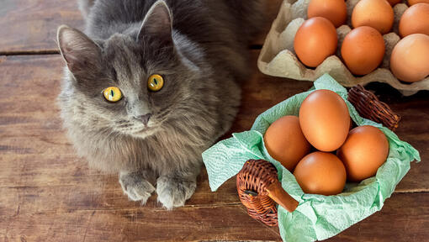
Alt-tag: Een kat omringd door eieren

Als je nadenkt over wat katten kunnen eten, zal het je misschien verbazen dat eieren op het menu staan! Katten kunnen genieten van een kleine portie gekookte eieren (roerei of gekookt) en ze zitten vol aminozuren en eiwitten, dus ze zijn een gezonde traktatie. Geef je kat nooit rauwe eieren, want net als bij mensen bestaat er een risico op salmonella.

Groenten
Het is niet ongewoon dat katten groenten haten, dus ze kunnen hun neus ophalen als ze er een voorgeschoteld krijgen. Als je kat echter houdt van een vreemde groentesnack, bieden ze veel vitaminen, vezels en water. Een paar veilige groenten die katten kunnen eten zijn: komkommer, gestoomde broccoli, wortels, asperges en erwten.
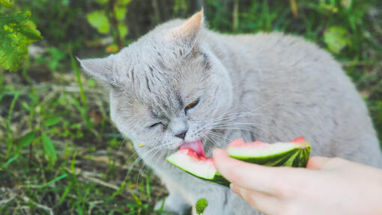
Alt-tag: Een kat eet een watermeloen

Fruit
Net als met groenten, kan fruit ook een beetje een hit en misser zijn bij katten, met velen die de textuur of de smaak niet lekker vinden. Als je kat een zoetekauw is voor fruit, zijn er eigenlijk best veel vruchten die ze veilig kunnen eten.
Veel fruit bevat kalium en vezels, is een bron van vitamine A en C en bevat weinig calorieën! Bananen, bosbessen, cantaloupe, watermeloen (zonder pitjes), geschilde appels (zonder pitjes) en pompoenen kun je allemaal aanbieden als lekker tussendoortje.
Menselijke voedingsmiddelen die je je kat beter niet kunt geven:
Er zijn veel voedingsmiddelen die veilig zijn voor katten om te eten, maar er zijn er ook veel die je beter kunt vermijden. Sommige voedingsmiddelen/ingrediënten die giftig of schadelijk zijn voor katten zijn:
- Zuivel: waaronder melk, kaas en yoghurt.
- Chocolade: vooral pure chocolade is giftig.
- Noten: vooral macadamianoten en walnoten.
- Druiven en rozijnen.
- Koffie, thee of iets anders met cafeïne.
- Voedingsmiddelen van de alliumfamilie: knoflook, uien, bieslook, prei, sjalotten en sjalotten.
- Xylitol: meestal te vinden in snoep, bepaalde pindakaas en kauwgom.
- Kokosmelk.
- Alcohol of voedingsmiddelen die alcohol bevatten.
- Zaden.
- Rauw vlees en vis.
- Gekookte botten.
- Rauw, ongekookt brooddeeg.
Voor meer informatie over schadelijke stoffen en giftig voedsel voor katten, bekijk ons artikel.
Tot zover onze gids over wat katten mogen eten! Wil je meer tips en advies over kattenvoeding? Lees dan ons artikel over hoe je het beste kattenvoer voor je huisdier kiest.
Sidebar Blocks
1x contact us
Related Articles
Verwante artikelen:
https://www.purina.be/nl/artikelen/katten/voeding/gids/wat-eten-katten
https://www.purina.be/nl/artikelen/katten/voeding/gids/voeding-veranderen
https://www.purina.be/nl/artikelen/katten/gezondheid/dagelijkse-verzorging/gezond-door-de-winter
https://www.purina.be/nl/artikelen/katten/voeding/gids/gemengde-voeding
Brand list Block
Ontdek onze kattenmerken:
Felix, Purina One Cat, Gourmet, Pro Plan Cat, Friskies Cat, DentaLife Cat, PPVD
PLEASE SEE BOTTOM OF THIS PAGE TO HAVE THE MODULE: https://www.purina.be/nl/huisdier-zoektocht/kattenrassen
-- Meta --
Title Tag
Welk voedsel kunnen katten eten? | Purina
Meta Description
Velen van ons geven hun kat af en toe een lekker hapje, maar welk voedsel kunnen katten veilig eten? Ontdek meer met deze gids.
Open Graph Title
Welk voedsel kunnen katten eten? | Purina
Open Graph Description
Velen van ons geven hun kat af en toe een lekker hapje, maar welk voedsel kunnen katten veilig eten? Ontdek meer met deze gids.

